**高2018级高三上学期12月月考理科综合试题**

**满分300分 考试时间150分钟**

**考生注意：**

**1、答题前，考生务必将自己的姓名、准考证号填写在答题卷、机读卡上。考生认真核对。**

**2、第I卷每小题选出答案后，用2B铅笔把机读卡上对应题目的答案标号涂黑，如需改动，用橡皮擦干净后，再选涂其他答案标号。第II卷用黑色墨水签字笔在答题卷上书写作答，在试卷上作答，答案无效。**

**3、考试结束后，请将答题卷和机读卡一并上交。**

**可能用到的相对原子质量：可能用到的相对原子质量：H—1 Li—7 C—12 O—16 Cu—64**

**第I卷(选择题 共126分)**

**一、选择题:本题共13小题，每小题6分。在每小题给出的四个选项中，只有一个选项符合题目要求。**

**1．下列关于细胞结构和功能的说法中，正确的是**

**A．醋酸菌和蓝藻都没有线粒体，但都能进行有氧呼吸，它们的边界都是细胞膜**

**B．新宰的禽畜过段时间再煮，肉反而更鲜嫩，这是因为肌细胞中含有溶菌酶**

**C．细胞核的双层核膜结构中外膜具有亲水性，内膜具有疏水性**

**D．抗体合成和分泌依次经过的细胞器有核糖体、内质网、高尔基体和线粒体**

**2．医学研究表明人的大脑、妊娠的子宫等能容忍外来的抗原蛋白而不产生排异反应，这种现象在医学上称为“免疫赦免”，这些部位称免疫赦免区。科学家认为免疫赦免区的细胞有赦免基因，它能启动自杀程序让免疫细胞自杀从而不能产生抗体。下列有关说法正确的是**

**A．“免疫赦免”是一种自身免疫病 B．对移植器官的排斥都主要靠体液免疫完成**

**C．赦免基因是免疫赦免区特有的基因 D．免疫赦免区的细胞自杀属于细胞凋亡**

**3．下列实验中，不符合“将各种物质分开，单独地、直接地研究其在遗传中的作用”这一实验思路的是  
A．格里菲思的肺炎双球菌转化实验 B．艾弗里的肺炎双球菌转化实验  
C．噬菌体侵染细菌实验 D．烟草花叶病毒侵染烟草实验**

**4．下图表示生物新物种形成的基本环节，以下说法正确的是**

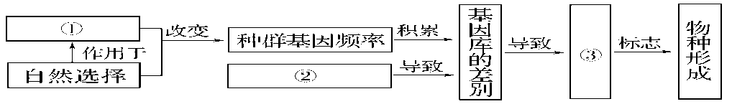

**A．图①表示基因突变和基因重组，能为生物进化提供原材料**

**B．图②表示地理隔离，是生物进化的必要条件**

**C．图③表示生殖隔离，指两种生物不能杂交产生后代**

**D．自然选择能定向改变种群的基因频率**

**5．下列有关细胞代谢的叙述，正确的是**

**A．人长时间剧烈运动时，骨骼肌细胞中由丙酮酸形成乳酸时产生的ATP也可用于肌肉收缩**

**B．洋葱鳞片叶内表皮细胞在KNO3溶液中发生质壁分离和复原能同时体现细胞膜的结构特点和功能特性**

**C．人在寒冷时肾上腺素、甲状腺激素分泌会增多，细胞耗氧量、产热量和细胞中ATP的含量也会明显增多**

**D．酶与无机催化剂相比具有高效性是因为酶能降低化学反应的活化能**

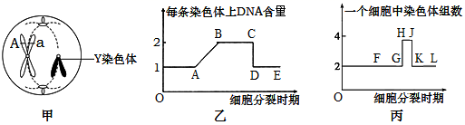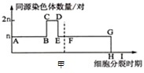**6．图甲是某二倍体动物的精原细胞分裂过程中细胞内同源染色体对数变化的曲线图；图乙表示该动物的某细胞中每条染色体上的DNA含量变化；图丙表示该动物某细胞中染色体组数的变化。下列有关叙述正确的是**

甲

**A．图乙中的DE段细胞中不可能有0条或2条X染色体**

**甲**

**B．图甲和图丙中FG段均可发生基因重组**

**C．图甲中CD段和图丙HJ段细胞内都含有2条Y染色体，图丙FL段都含有同源染色体**

**D．图甲中的HI段不可能发生等位基因分离**

**7．化学与人类生产、生活、社会发展密切相关。下列有关说法正确的是**

**A．利用植物秸秆代替粮食，经多步水解可获得清洁燃料乙醇**

**B．燃煤中加入石灰石可以减少二氧化硫的排放及酸雨的形成**

**C．植物油的主要成分为不饱和高级脂肪酸甘油酯，长时间放置的植物油会因为水解而变质**

**D．氮的氧化物是光化学烟雾的主要污染物，二氧化碳是造成温室效应的主要气体，所以他们的含量是空气质量报告的主要项目**

**8．某有机物的结构简式如图所示。下列说法错误的是**

**A．该有机物分子式为C11H12O3**

**B．分子中所有碳原子可能共平面**

**C．1mol该有机物分子最多能与4molH2发生化学反应**

**D．该有机物可以发生的反应有酯化反应、加成反应、氧化反应、水解反应**

**9．设NA为阿伏加德罗常数的值。下列说法正确的是**

**A．密闭容器中，2molSO2和1molO2催化反应后分子总数为2*N*A**

**B．64g铜丝加热下在硫蒸气里完全反应后，失去的电子数为2NA**

**C．2g D2O和H218O的混合物中含有的电子数为NA**

**D．46g有机物C2H6O中含有极性共价键的数目为7NA**

**10．下列离子方程式正确的是**

**A、NH4HSO4溶液中滴加少量Ba(OH)2溶液： 2H＋＋SO42－＋Ba2＋＋2OH－==BaSO4↓＋2H2O**

**B、Fe(OH)3固体溶于HI溶液：Fe(OH)3＋3H＋==Fe3＋＋3H2O**

**C．向Al2(SO4)3溶液中加入Na2S溶液： 2Al3＋＋3S2－==Al2S3**

**D．将2molCl2通入到含1molFeBr2的溶液中：2Fe2＋+2Br－+2Cl2==2Fe3＋+4Cl－+Br2**

**11．短周期A、B、C、D、E五种主族元素，原子序数依次增大，B、C、E最外层电子数之和为11，A原子最外层电子数是次外层电子数的2倍，C是同周期中原子半径最大的元素，工业上一般通过电解氧化物的方法获得D的单质，E单质是制备太阳能电池的重要材料。下列说法正确的是**

**A．由于A的非金属性比E强，所以可以用A的单质与E的氧化物在高温条件下反应置换出E单质**

**B．C和D的最高价氧化物对应的水化物之间可以发生反应生成可溶性盐**

**C．简单离子半径：B<C<D**

**D．不用电解氯化物的方法制备单质D是由于其氯化物的熔点高**

**12．一种利用 LiCl、Li2CO3 制备金属锂的装置如图所示。下列说法正确的是**

**A．电极M应与电源的正极相连，得到电子发生氧化反应**

**B．每产生 22.4L Cl2，将有 2mol Li＋通过隔膜**

**C．隔膜右电极室每产生 1.4g Li，消耗 7.4g Li2CO3**

**D．电解过程中，需要不断补充添加LiCl**

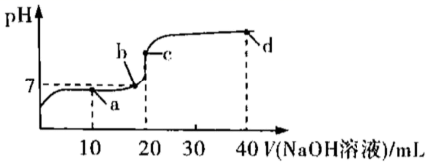**13．常温下，向20mL 0.1mol/L的醋酸溶液中不断滴入0.1mol/L NaOH溶液，溶液的pH变化如图所示。下列说法正确的是**

**A．滴定过程中溶液中可能出现：C(CH3COO－)>C(Na＋)>C(OH－)>C(H＋)**

**B．a点溶液中：C(H＋)-C(OH－)=C(CH3COO－)-C(CH3COOH)**

**C．水的电离程度大小关系：b点>c点**

**D．b点溶液中：C(H＋)+C(Na＋)>C(OH－)+C(CH3COOH)**

**二、选择题：本题共8小题，每小题6分在每小题给出的四个选项中，第14～18题只有一项符合题目要求，第19～21题有多项符合题目要求。全部选对的得6分，选对但不全的得3分，有选错的得0分。**

**14．关于物体间相互作用，下列理解中正确的是**

**A．物体间相互作用时先有作用力，后有反作用力**

**B．物体间一对作用力和反作用力产生的冲量大小不一定相等**

**C．物体间一对作用力和反作用力的做的功代数和一定为零**

**D．物体间摩擦力和它的反作用力做功代数和不为零时，则接触面一定有热量产生**

**15．甲、乙两物体从同一地点开始运动的图像如图所示，则下列说法正确的是**

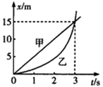**A．3s末两物体速度相等**

**B．0~3s末甲、乙两物体之间的距离先增大后减小**

**C．0~3s内甲、乙两物体的平均速度不相等**

**D．0~3s内有两个时刻甲和乙的瞬时速度大小刚好相等**

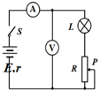**16．如图所示电路，电源电动势为E，内阻为r，r与灯泡电阻相等，电流表、电压表均为理想电表，不考虑温度对灯丝电阻率的影响。开关S闭合后，将滑动变阻器的滑片P向上滑动的过程中，下列说法正确的是**

**A．灯泡亮度变暗 B．电压表示数变大**

**C．电流表示数变小 D．电源输出功率一定变大**

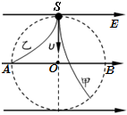**17．两个质量相等、电荷量不等的带电粒子甲、乙，以不同的速率从S点沿*SO*方向垂直射入水平向右的匀强电场，它们在圆形区域中运动的时间相同，其运动轨迹如图所示，乙粒子运动轨迹与圆形区域的交点恰好在水平直径AOB最左端的A点。不计粒子的重力，则下列说法中正确的是**

**A．甲粒子带负电**

**B．乙粒子所带的电荷量比甲粒子少**

**C．从粒子进入圆形区域到离开圆形区域的过程中甲粒子动量变化更小**

**D．乙粒子进入电场时具有的动能比甲粒子大**

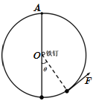**18．如图所示，光滑的金属环被固定在竖直平面内，一弹性绳上端被固定在圆弧最高点A，不挂重物时，弹性绳下端刚好在金属环圆心O处；现将一个中心带孔质量为m的小球拴在弹性绳的下端后再套在金属环最低点，用一始终与金属环相切的拉力F逆时针方向缓慢拉动小球，在小球运动的圆心角*θ*<900的范围内，弹性绳与圆心O处的固定铁钉始终接触，不计铁钉与弹性绳间摩擦，则下列说法正确的是**

**A．弹性绳的弹力变大**

**B．拉力F变大**

**C．金属环与小球间弹力一定变小**

**D．金属环与小球间弹力一定变大**

**19．如图所示，空间中存在水平向左的风力场，会对场中物体产生水平向左的恒定风力，质量为m的小球（视为质点）从A点由静止释放，一段时间后小球运动到O点（图中未画出），已知A、O两点的水平方向位移为*x*，竖直方向位移为*y*，重力加速度大小为*g*，则小球从A到O点的过程中**

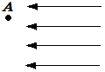**A．水平风力**

**B．小球运动的加速度与水平方向的夹角α满足**

**C．小球运动时间**

**D．小球在空中做匀变速曲线运动**

**20．如图所示，曲线Ⅰ是一颗绕地球做圆周运动卫星轨道的示意图，其半径为*R*；曲线Ⅱ是一颗绕地球椭圆运动卫星轨道的示意图，*O*点为地球球心，*AB*为椭圆的长轴，两轨道和地心都在同一平面内，已知在两轨道上运动的卫星的周期相等，万有引力常量为*G*，地球质量为*M*，下列说法正确的是**

**A．卫星在Ⅰ轨道上的加速度大小为*a*0，卫星在Ⅱ轨道上*A*点加速度大小为*a*A，则有*a*0>*a*A**

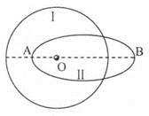**B．椭圆轨道的半长轴长度为*R***

**C．卫星在Ⅰ轨道的速率为*v*0，卫星在Ⅱ轨道*B*点的速率为*v*B，则*v*0＞*v*B**

**D．若*OA*=0.5*R*，则卫星在*B*点的速率*v*B＞**

**21．如图所示，水平面内的等边三角形*ABC*的边长为*L*，顶点*C*恰好位于光滑绝缘直轨道*CD*的最低点，光滑直导轨的上端点*D*到*A*、*B*两点的距离均为*L*，*D*在*AB*边上的竖直投影点为*O*，一对电荷量均为*－Q*的点电荷分别固定于*A*、*B*两点．在*D*处将质量为*m*、电荷量为*+q*的小球套在轨道上，由静止开始释放．已知静电力常量为*k*、重力加速度为*g*，且(忽略空气阻力及小球对原电场的影响) ，则**

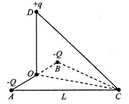**A．小球刚到达*C*点时，其动能为**

**B．小球刚到达*C*点时，其加速度为零**

**C．*A*、*B*两处的电荷在*D*点产生的场强大小为**

**D．小球沿直轨道*CD*下滑过程中，其电势能先减小后增大**

**第II卷（非选择题共174分）**

**一、非选择题：包括必考题和选考题两部分。第22题~第32题为必考题，每个试题考生都必须做答。第33题~第38题为选考题，考生根据要求做答。**

**22．（6分）某实验小组设计了如图甲所示的装置来测量物块与长木板间的动摩擦因数，一端带有定滑轮的长木板水平放置，平行于长木板的细线一端与带有遮光片的物块相连，另一端跨过定滑轮与砂桶相连，在长木板B点固定有一个光电门，与光电门相连的计时器可以记录遮光片经过B点的挡光时间。实验时，多次改变砂桶中砂的质量，每次都让物块从长木板上的A处由静止释放，并记录下砂桶和砂的质量*m*及对应的遮光片在B处的挡光时间*t*。已知物块质量为*M*，重力加速度为*g*=9.80m/s2，测得遮光片宽度*d*=7.0mm。不计空气阻力和定滑轮处的摩擦，不计细线的质量和伸缩，请回答以下问题：**

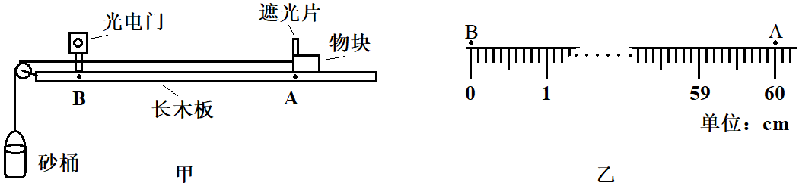

**（1）若与光电门相连的计时器显示的时间为*t*，则物块到达B点的速度*v*的表达式为*v*=________（用题中所给物理量的符号表示）。**

**（2）某次测量中，A、B两点间的距离*L*用刻度尺测量，如图乙所示，*L*为_______cm，测得物块质量为*M*=100.0g，与光电门相连的计时器显示的时间为*t*=0.010s，砂桶和砂的质量为*m*=20.0g，则在该次测量中，测得物块与长木板之间的动摩擦因数*μ*为__________（计算结果保留两位小数）。**

**23．（9分）某科学探究小组准备测定生活废水的电阻率，该小组用透明塑料板自制了一个长方体容器，其左、右两侧面内壁紧贴金属铜薄板（板的厚度和电阻的影响可忽略不计），铜薄板上端分别带有接线柱A、B，在容器外****侧垂直底面粘一透明塑料刻度尺，其0刻度与容器内底面对齐，如图甲所示。容器内表面长*a*＝7.80cm，宽*b*＝4.00cm，高*c*＝3.90cm。**

**（1）将废水注满容器后，正确使用多用电表欧姆挡测得废水的电阻约为1400Ω。**

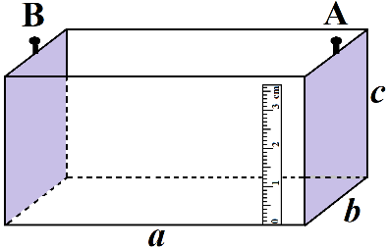 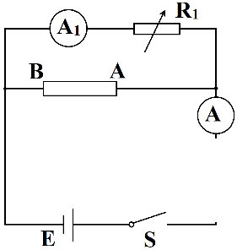 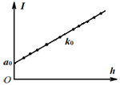

**图甲 图乙 图丙**

**（2）为更精确地测量所取废水的电阻率，该小组从实验室中找到如下实验器材：**

**A．直流电源E（电动势*E*约3V，内阻*r*0约0.1Ω）；**

**B．电流表A1（量程0~3mA，内阻*r*1=100.0Ω）；**

**C．电流表A2（量程0~5mA，内阻*r*2约40.0Ω）；**

**D．电流表A3（量程0~0.6A，内阻*r*3约0.4Ω）；**

**E．电阻箱R1（0~999.9Ω）**

**F．滑动变阻器R2（阻值范围0~50Ω，允许通过的最大电流2.0A）**

**G．开关S一个，导线若干。**

**由于找不到电压表，该小组将在上述器材中选择电流表A1与电阻箱R1组装一只量程为0~3.0V的电压表，则应将电流表A1与电阻箱R1______联（选填“串”或“并”），且电阻箱的阻值应调为_______Ω。**

**（3）图乙为该实验小组在实验过程中所采用的电路图，由于废水洒在纸上，导致部分电路图缺失不清，图乙中的表应为________（填写器材前面的字母序号“C”或“D”），请你在图乙中合理地还原电路图，并准确标明所采用的器材的符号。**

**（4）正确连接好电路后，该实验小组完成以下操作步骤：**

**①将废水倒出适量，测出废水深度*h*1，然后闭合开关S，调节滑动变阻器R2，记录电流表A1的读数，记录另一电流表的读数*I*1，断开开关S；**

**②再倒出适量废水，测出废水深度*h*2，然后闭合开关S，调节滑动变阻器R2，使电流表A1的读数与操作①中电流表A1的读数相同，记录另一电流表的读数*I*2，断开开关S；**

**③重复第②步操作多次，记录每次测量中的废水深度*h*和另一电流表的读数*I*，并以*I*为纵轴、*h*为横轴，描点作图如图丙所示。**

**④图丙中直线的纵截距为*a*0，斜率为*k*0，则用于计算该容器内的废水的电阻率的表达式为*ρ*=______。（用题中所给物理量的符号表示）**

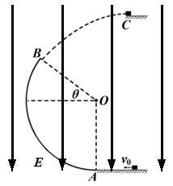**24．（12分）如图所示，质量为*m=*1.0kg带正电*q=*1.0×10-4C的滑块从*A*点右侧光滑水平面以某一初速度冲上固定在竖直平面内的光滑圆轨道，并沿光滑圆轨道内侧运动到*B*处后离开圆轨道，恰好从*C*处无碰撞地冲上粗糙水平台面继续滑行0.3s停止运动，水平台面与滑块间动摩擦因数*μ=*0.2。整个装置处于竖直向下的匀强电场中，场强*E=*1.0×105N/C。竖直圆轨道在*A*点和光滑水平面相切，圆轨道半径*R=*0.1m，*OB*与水平面夹角*θ=*37°。重力加速度*g=*10m/s2，sin37°*=*0.6，cos37°*=*0.8。求：**

**（1）滑块在*B*处速度*v*B的大小；**

**（2）滑块在*A*处受到圆轨道的支持力F大小。**

**25．（20分）如图所示为小朋友玩的“风火轮”游戏装置模型。已知滑块A质量m=0.1kg，平板车B质量M可调，凹槽F一侧的位置也可调，滑块A与所有接触面之间动摩擦因数均为*µ*=0.5，凹槽地面对平板车B的摩擦不计。开始时平板车B紧靠凹槽E侧静止，游戏时先让滑块A压缩弹簧至最短，此时A（可看做质点）至平台右侧距离S=0.4m，由静止释放A后被弹出至E点时滑块以速度*v*0=4m/s冲上平板车B，平板车B运动至F侧立刻被粘在F位置固定不动，已知斜面FG与水平面间夹角*θ*=37°，*h*=0.03m，*g*=10m/s2，（不计滑块A由平台至B和由B至斜面转换间能量损失）：**

**（1）求弹簧压缩至最短时的弹性势能EP；**

**（2）若平板车B质量M=0.4kg，B车右端刚运动至F侧瞬时，滑块A恰好以速度*v*1=2m/s冲上斜面FG，求B车上表面长度L；**

**（3）保持平板车上表面长度不变，仅调节平板车B的质量为M=0.1kg，调整F侧的位置使凹槽间距EF=1.7m，求滑块A由水平台E处运动到斜面顶端G处所用的时间。**

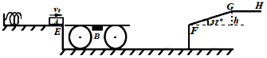

**26．（14分）硫代硫酸钠（Na2S2O3)可由亚硫酸钠和硫粉通过化合反应制得：Na2SO3 + S figure Na2S2O3，常温下溶液中析出晶体为Na2S2O3·5H2O。Na2S2O3·5H2O于40～45℃熔化，48℃分解；Na2S2O3易溶于水，不溶于乙醇。在水中有关物质的溶解度曲线如图所示。**

**Ⅰ．现按如下方法制备Na2S2O3·5H2O：**

**将硫化钠和碳酸钠按反应要求比例一并放入三颈烧瓶中，注入150mL蒸馏水使其溶解，在分液漏斗1中，注入质量分数为75%的硫酸，在装置2中加入亚硫酸钠固体，并按下图安装好装置。**

**（1）仪器2的名称为________，装置6中可放入________(填字母)。**

**A．Ba(NO3)2溶液 B．酸性KMnO4溶液 C．品红溶液 D．NaOH溶液**

**（2）打开分液漏斗活塞，注入硫酸使反应产生的二氧化硫气体较均匀的通入Na2S和Na2CO3的混合溶液中，并用磁力搅拌器搅动并加热，反应原理为：**

**①Na2CO3+SO2 ==Na2SO3+CO2 ②Na2S+SO2+H2O==Na2SO3+H2S**

**③2H2S+SO2==3S↓+2H2O ④Na2SO3+SfigureNa2S2O3**

**总反应的化学方程式为 。**

**随着二氧化硫气体的通入，看到溶液中有大量浅黄色固体析出，继续通二氧化硫气体，反应约半小时。当溶液中pH接近或不小于7时，即可停止通气和加热。溶液pH要控制不小于7理由是______（用离子方程式表示）。**

**Ⅱ．分离Na2S2O3·5H2O并标定溶液的浓度：**

**（3）为减少产品的损失，操作①为______，操作②是抽滤、洗涤、干燥，其中洗涤操作是用_____（填试剂）作洗涤剂。**

**（4）蒸发浓缩滤液时，应严格控制溶液的温度不宜过高，原因是__________。**

**（5）称取一定质量的产品配制成硫代硫酸钠溶液，并用间接碘量法标定该溶液的浓度：用分析天平准确称取基准物质K2Cr2O7（摩尔质量294g/mol）1.1760 g。平均分成3份分别放入3个锥形瓶中，加水配成溶液，并加入过量的KI并酸化，发生下列反应：6I－+Cr2O72－+14H＋==3I2+2Cr3＋+7H2O，再加入几滴淀粉溶液，立即用所配Na2S2O3溶液滴定，发生反应：I2+2S2O32－==2I－+S4O62－， 三次消耗Na2S2O3溶液的平均体积为20.00mL，则所标定的硫代酸钠溶液的浓度为 mol/L（小数点后保留4位有效数字）。**

**27．（14分）电池级CoSO4可用于制备CoCO3和CoC2O4等钴盐。一种以粗Co(OH)3渣含有Fe2O3、SiO2、CuO、CaO、MgO、ZnO等杂质 $)$ 为原料制备电池级CoSO4.7H2O的工艺流程如图所示：**

**已知：黄钠铁矾 [NaFe3（SO4）2(OH)6]为淡黄色难溶物，是一种过滤性、洗涤性较好的复式硫酸盐。**

**回答下列问题：**



**(1)欲提高钴元素的浸出率，可以采取的措施有 $($____________任写一种 $)$。**

**(2)滤渣1的成分是 （填化学式）。**

**(3)写出“还原浸出”过程中Co(OH)3发生反应的化学方程式：______________。**

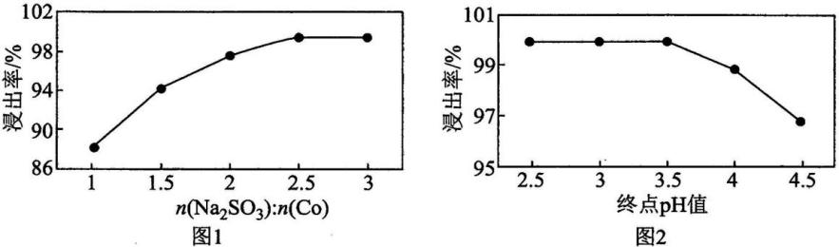**(4)Na2SO3用量、浸出终点pH对钴浸出率的影响分别如图1、图2所示：**

**则较为适宜的控制条件是______________。**

**(5)“氧化”过程中主要反应的离子方程式为___________，为证明加入的NaClO3已足量，可以取适量溶液于洁净的试管，加入 溶液，根据产生的现象进行判断。**

**(6)常温下，Ksp(CoCO3)=1. 6×10 -13，Ksp(CoC2O4)=6. 3×10-8，向0.01mol/L Na2C2O4溶液中加入足量CoCO3固体能否转化为CoC2O4沉淀：________________通过计算说明 $)$。**

**28.（15分）研究NOx、COx的消除和再利用对改善生态环境、构建生态文明具有重要的意义。**

**Ⅰ.已知反应：N2(g)+O2(g)==2NO(g) Δ*Η*1**

**2NO(g)+2CO(g)==N2(g)+2CO2(g) Δ*Η*2= —746.5 kJ·mol－1**

**(1)已知CO的燃烧热为283.0 kJ·mol－1，则Δ*Η*1=________。**

**(2)某科研小组尝试利用固体表面催化工艺进行NO的分解。若用和分别表示O2、NO、N2和固体催化剂，在固体催化剂表面分解NO的过程如图所示。图中A、B、C三种状态下，能量最高的是 (填字母序号)。**

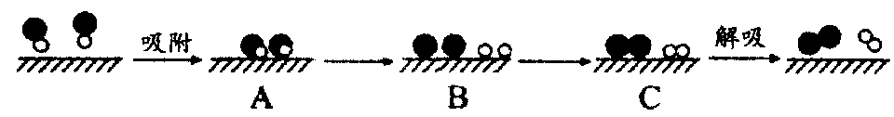

**(3)另一研究小组探究催化剂对CO、NO转化的影响。将NO和CO以一定的流速通过两种不同的催化剂进行反应，相同时间内脱氮率(即NO的转化率)随温度的变化关系如图1所示。图中温度高于250℃，脱氮率随温度升高而减小的主要原因可能是________；b点_____(填“是”或“不是”)对应温度下的平衡脱氮率，理由是____________。**

**Ⅱ.向容积可变的密闭容器中充入2 mol CO和4.4 mol H2，在恒温恒压（P kp）条件下发生反应CO(g)+2H2(g)CH3OH(g) Δ*Η*<0，平衡时CO的转化率随温度、压强的变化情况如图2所示。**

**(4)反应速率：N点*v*正(CO)(填“大于”、“小于”或“等于”)_______M点*v*逆(CO)。**

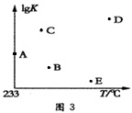**(5)M点时，H2的转化率为_______(计算结果精确到0.1%)；用平衡分压代替平衡浓度计算该反应的平衡常数*K*p=______( kPa)－2(分压=总压×物质的量分数)。**

**(6)不同温度下，该反应的平衡常数的对数值(lg*K*)如图3所示，其中A点为233℃时的lg*K，*则B、C、D、E四点中能正确表示该反应的lg*K*与温度(T)的关系的是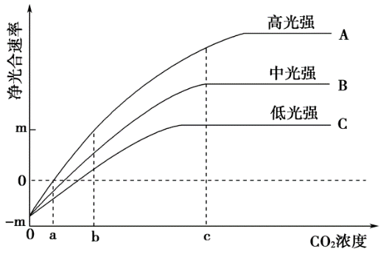 (填字母符号)。**

**29．（8分）将长势相同的同种植物分别置于高光强、中光强、低光强的密室照射，净光合速率的变化趋势如图所示，回答下列问题：**

**(1)经过一段时间后，每组的光合速率都降低，原因是___________。**

**(2)据图分析，在每组植物不再向外释放氧气的时刻，各密室里CO2浓度________(填“相同”或“不同”)，判断的依据是___________。**

**(3)CO2浓度大于c时，曲线B和C所表示的净光合速率不再增加，而曲线A则继续增加，请解释曲线A继续增加的原因___________________。**

**30．（11分）2019年新型冠状病毒，即“2019-nCoV”对人体健康造成极大破坏，为战胜疫情，逆行的医生进入重症病房，与时间赛跑，长时间不进食不喝水。请回答下列问题：**

**（1）医生长时间不进食，则其血糖的主要来源是： ；与正常情况相比，这些医生血液中胰岛素与胰高血糖素的比值会 。**

**（2）长时间不喝水会使医生的细胞外液渗透压升高，下丘脑中的渗透压感受刺激产生兴奋，一方面将兴奋传至大脑皮层，产生渴觉；另一方面会使垂体释放的抗利尿激素增加，促进 ，从而使尿量减少。即使有尿意医生也能憋尿，但婴幼儿却不能憋尿而往往尿床，其原因是 。**

**（3）某患者在初次感染时，14天后检测到了该病毒的抗体，再次感染时，第2天时就检测到了该抗体，这么快就产生抗体的原因是 ，该抗体能与新冠病毒特异性结合从而抑制 。**

**（4）科研工作者正努力研制预防新冠肺炎的疫苗，从免疫学角度讲，疫苗相当于 ，对同种疫苗一般需进行多次注射，其目的是 。**

**31．（10分）生长素是最早发现的一类能够促进植物生长的激素，在生产中有广泛的应用。回答下列问题。**

**（1）植物体内生长素是由 经过一系列反应转变生成，其主要合成部位是 。NAA (填“是”或“不是”)植物激素，原因是 。**

**（2）某兴趣小组为探究赤霉素与生长素对豌豆幼苗茎切段的生长是否具有协同作用，进行了如下实验：**

**取生长状况相同的豌豆幼苗，从豌豆幼苗的同一部位切取等长的茎段若干段先浸泡在蒸馏水中一段时间，目的是 。然后将茎段平均分成两组，分别放入标号为A、B盛有等量培养液的培养皿中，A组培养液中加入适量一定浓度的生长素和赤霉素混合溶液，B组培养液中添加等量蒸馏水，两组在相同且适宜的条件下培养一段时间。**

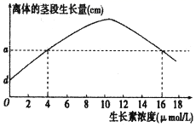**实验结果：A组茎切段伸长的平均值大于B组，该实验结果 （填“能”或“不能”）说明赤霉素与生长素在促进豌豆幼苗茎切段伸长生长方面具有协同作用，原因是 。**

**（3）将黄化豌豆幼苗茎切段用不同浓度的生长素处理，结果如图所示，该结果 （填“能”或“不能”）体现生长素促进豌豆茎段伸离体的茎段生长量的作用具有两重性。再将相同的茎切段浸没在某未知浓度的生长素溶液中，测得其生长量为acm，为进一步确定其浓度，将待测溶液稀释为原浓度的一半，取原相同切段浸入，测得其生长量为bcm，则结论是 。**

**32．（10分）某二倍体植物的花色受独立遗传且完全显性的三对基因(用Dd，Ii，Rr表示)控制。研究发现，体细胞中r基因数多于R时，R基因的表达减弱而形成粉红花突变体。基因控制花色色素合成的途径如图甲所示，粉红花突变体体细胞中可能的基因与染色体的组成如图乙所示(其他基因数量与染色体均正常，产生的各种配子正常存活)。**

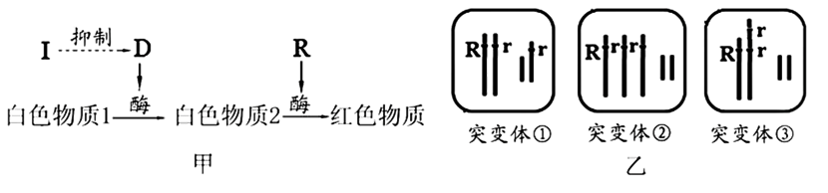

**（1）正常情况下，甲图中红花植株的基因型有________种；若某正常红花植株自交后代出现了两种表现型，则其表现型及比例可能为__________________________。**

**（2）突变体①、②、③的花色相同，突变体③发生的染色体变异类型为_____________。**

**（3）现有一开粉红花的突变植株，为确定该植株属于图乙中的哪一种突变体，让该突变体与基因型为iiDDrr的植株杂交，观察并统计子代的表现型与比例(假设实验过程中不存在突变与染色体互换，各型配子活力相同，无致死现象)。**

**结果预测：**

**Ⅰ．若子代表现型及比例为_____________________________________，则其为突变体①；**

**Ⅱ．若子代表现型及比例为_____________________________________，则其为突变体②；**

**Ⅲ．若子代表现型及比例为_____________________________________，则其为突变体③。**

**二、选考题：共45分。请考生从给出的2道物理题、2道化学题、2道生物题中每科任选一题做答，并用2B铅笔在答题卡上把所选题目题号后的方框涂黑。注意所选题目的题号必须与所涂题目的题号一致，在答题卡选答区域指定位置答题。如果多做，则每学科按所做的第一题计分。（本次考试物理限定选作34题）**

**33．[物理选修3-3]（15分）略**

**34．[物理选修3-4]（15分）**

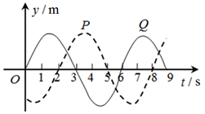**（1）（5分）简谐横波在均匀介质中沿直线传播，*P*、*Q*是传播方向上相距8*m*的两质点，波先传到*P*，当波传到*Q*开始计时，*P*、*Q*两质点的振动图像如图所示。则 （填正确答案标号。选对1个得2分。选对2个得4分，选对3个得5分；每选错1个扣3分，最低得分为0分）**

**A．质点*Q*开始振动的方向沿*y*轴正方向**

**B．该波从*P*传到*Q*的时间可能为7 s**

**C．该波的传播速度可能为2m/s**

**D．若质点*P*振动的振幅为*A*，从2*s*开始计时，*P*点的振动方程为**

**E．简谐横波从该介质传播到另一个不同的介质中时频率可能发生变化**

**（2）梯形棱镜横截面如图所示，图中∠*C*=∠*D*=90°，∠*B*=60°，*BC*长为*L*。截面内一细束光线从棱镜*AB*边上的*F*点垂直*AB*边射入，在*BC*的中点*P*点恰好发生全反射，已知光在真空中传播的速度为c。**

**i.棱镜对该光的折射率；**

**ii.求从*CD*边射出的光线折射角的正弦值以及细光束从射入棱镜到射出CD边所用的时间t(不考虑在CD界面的反射)。**

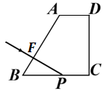

**35．[化学—选修3：物质结构与性质]（15分）**

**以黄铜矿（主要成分为铁、铜、硫三种元素组成的化合物）为基本原料，通过一系列的冶炼可得到铜、铁、SO2、SO3、H2SO4等物质，回答下列问题：**

**（1）基态铁原子的价层电子排布图为____________。**

**（2）SO2、SO3、H2SO4中，硫原子的杂化轨道类型为sp3的物质是________，SO2的分子构型是____________，属于非极性分子的氧化物是___________。**

**（3）氧化铜的熔点为1326℃、沸点为1800℃；氧化亚铜的熔点为1235℃、沸点为1100℃，导致这种差异的原因是___________。**

**（4）SCN－可用于Fe3＋的检验，其对应的酸有两种，分别为硫氰酸和异硫氰酸。**

**①与SCN－互为等电子体的微粒_________（用化学式表示，写一种即可）。**

**②异硫氰酸的沸点比硫氰酸沸点高的原因是_______________。**

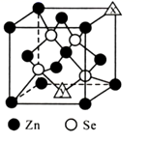**（5）硒化锌的晶胞结构如图所示，图中“△”处所堆积的原子均为________填元素符号；该晶胞中硒原子所处空隙类型为_________填“立方体”、“正四面体”或“正八面体”，该种空隙的填充率为__________；若该晶胞密度为，硒化锌的摩尔质量为M g/mol，用NA代表阿伏加德罗常数的数值，则晶胞参数a为__________nm。**

**36．[化学—选修5：有机化学基础]（15分）**

**以芳香烃M为原料合成功能高分子材料聚酯D和化合物F，流程如下：**

**已知部分信息如下：**

**① 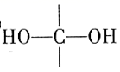(不稳定)→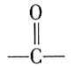+H2O**

**②无α−H(醛基相邻碳原子上的氢)的醛能发生歧化反应。例如：2HCHO+KOHfigureCH3OH+HCOOK。**

**回答下列问题：**

**(1)M→A的反应类型是________；M→E的试剂和条件是________________。**

**(2)在一定条件下，一个分子C可以合成含1个五元环和1个六元环的有机物G，G的结构简式为_____。**

**(3)写出C→D的化学方程式：_________________**

**(4)同时满足下列三个条件的C的同分异构体有________不考虑立体异构种，其中核磁共振氢谱只有4组峰的是_____________填结构简式，写一种即可。**

**①含有苯环且苯环上只有两个取代基 ②能发生水解反应 ③与FeCl3溶液发生显色反应**

**(5)参考上述信息，以甲苯为原料制备苯甲酸和苯甲醇无机试剂任选，设计合成路线：_________。**

**37．（15分）玉米是重要的粮食作物，含有丰富的纤维素，同时含有维生素A及谷氨酸等物质经深加工可生产酒精、玉米胚芽油和果糖等。流程如下：**

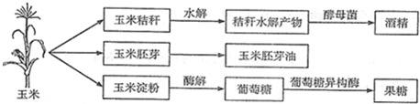

**(1) 玉米秸秆中的纤维素经纤维素酶充分水解后的产物可被酵母菌利用发酵生产酒精学科网(www.zxxk.com)--教育资源门户，提供试卷、教案、课件、论文、素材及各类教学资源下载，还有大量而丰富的教学相关资讯！，纤维素酶是一种_______酶，一般认为它至少包括C1酶、CX酶和____________。**

**(2)为了保持菌种的纯净，并便于生产，需要对酿酒所需的酵母菌菌种进行临时保藏，临时保藏须将菌种接种到试管的________培养基上。但是这种保藏方法的缺点是______________。**

**(3)玉米胚芽油不易挥发，且受热易分解，不能采用__________法，但可采用萃取法从玉米胚芽中提取。材料选择时最好应选用的一种原料是_____________（填“高温烘干”“晾干”或“新鲜”）的玉米胚芽，不宜选用其他两种的原因是____________________。**

**(4)玉米淀粉经酶解形成的葡萄糖可在葡萄糖异构酶的作用下转化成果糖。可采用固定化酶技术进行生产。固定化酶技术是利用物理或化学方法将酶____________的技术，制备玉米淀粉的固定酶时一般不宜采用包埋法，原因是________________。**

**38．[生物——选修3：现代生物科技专题]（15分）**

**下图是基因工程中获取目的基因和构建重组质粒的过程，请回答下列有关问题：**

**(l)①分析上图可知，构建重组DNA分子最好选用 限制酶，理由是 。**

**②科学家已经测出某种酶的氨基酸序列，因此可以通过 方法来获取目的基因，获得目的基因后，常利用 在体外将其大量扩增；**

**(2)将目的基因导入感受态细胞的处理方法是 。真核细胞作为受体细胞的优势是 。**

**(3)若将某种酶的氨基酸顺序进行重新排列，其催化能力能有效提高，生产上述高效酶的现代生物工程技术是 。**

**(4)胚胎工程只是指对动物的 所进行的多种显微操作和处理技术。虽然转基因技术和细胞工程在动植物都有广泛应用。**

**(5)生态工程是实现循环经济最重要的手段之一，请写出它遵循的基本原理 （至少答二项）。**

**12月联考理科综合试题参考答案及评分标准**

**生物参考答案及评分标准**

**1-6题答案：A D A D B C**

**29题（8分)：**

1. **植物在光下光合作用吸收CO2的量大于呼吸作用释放CO2的量（光合作用速率大**

**于呼吸作用速率）（1分）使密闭小室中CO2浓度降低，光合速率也随之降低 （1分**

1. **不同 （2分） 不同光强下净光合速率为0时，所需CO2浓度不同 （2分）**
2. **光强增加，光反应速率增加，产生的ATP、【H】多，所需的CO2多 （2分）**

**（或光照增强，植物能吸收更多的CO2进行光合作用）**

**30题（11分）：**

**（1）肝糖原的分解和非糖物质的转化（2分） 偏低 （1分）**

1. **肾小管和集合管对水的重吸收 （1分）**

**低级中枢受相应的高级中枢控制， （1分）婴儿因大脑的发育尚未完善，对排尿的控制能力较弱，所以医生能憋尿婴幼儿不能。 （1分）**

**（3）当相同的抗原再次感染时，记忆细胞会迅速增殖分化为浆细胞 （1分）**

**浆细胞合成并分泌大量的抗体，所以体内会在短时间内产生大量抗体 （1分）**

**病原体的繁殖和对人体细胞的黏附（对人体细胞的黏附） 1分**

**（4）抗原 （1分）**

**增强免疫效果，使机体产生更多记忆细胞（抗体和记忆细胞） （1分）**

**31题（10分）：**

**（1）色氨酸 幼嫩的芽、叶和发育中的种子 不是**

**因为它是人工合成的对植物生长发育有调节作用的化学物质（植物生长调节剂，生长素类似物）**

**（2）排除切段自身产生的生长素和赤霉素对实验的干扰（排除内源激素对实验的干扰）**

**不能 缺少生长素、赤霉素单独作用的两组对照实验**

**（3）不能  若 b＞a，则该未知浓度的生长素浓度为 16 µmol/L，生长素促进植物的生长，当将该浓度稀释一半后，茎段的生长量 a＞b，则从曲线图中分析该未知浓度的生长素浓度应为 4 µmol/L。（2分）**

**32题（10分）：**

**（1）4 （1分） 红花：白花为3：1或9：7**

**（2）重复（染色体结构变异） （1分）**

**（3） 红花、粉红花与白花植株的比例为1：1：2**

**红花、粉红花与白花植株的比例为1：2：3**

**红花、粉红花与白花植株的比例为1：0：1 （红：白=1：1）**

**37题（15分）：**

1. **复合酶 （1分） 葡萄糖苷酶 （1分）**
2. **固体斜面 （1分） 保存的时间不长，菌种容易被污染或者产生变异**

**（3）水蒸气蒸馏法 晾干**

**高温烘干过程中，玉米胚芽受热易分解 （1分）**

**新鲜的玉米胚芽含水量多，用于提取的有机溶剂会被水稀释，进而降低对玉米胚芽油的提取效果。 （1分）**

**（4）固定在一定空间内 个小的酶分子容易从包埋材料中漏出**

**化学参考答案及评分标准**

**7～13：B D C A B C D**

**备注：除特殊标记以外，其余每空2分。**

**26、(14分)I（1）蒸馏烧瓶 （1分） BD**

**（2）2Na2S+Na2CO3+4SO2= 3Na2S2O3+CO2 2H++S2O32—=S↓+SO2↑H2O**

**II（3）趁热过滤 乙醇（1分） （4）温度过高会导致析出的晶体分解 0.4000**

**27、（14分）（1）适当提高温度 $($ 或适当增大硫酸的浓度，或将原料磨成粉末，或加快搅拌速度；**

**（2）SiO2、 CaSO4**

**浸出终点  
 K3[Fe(CN)6]**

**，  
，  
故不能转化为 $CoC_{2}O_{4}$ 沉淀。**

**28、（15分）（1）+180.5 kJ·mol－1 （2）B （1分） （3）温度升高导致催化剂活性降低 不是（1分）因为该反应是放热反应，b点对应温度下的平衡脱氮率应高于40% （1分） （4）小于**

**(5)54.5% 6/p2 (6)BE**

**35、（15分）(1)略 （2）H2SO4 （1分） V形（1分） SO3 （1分）**

**(3)两者均为离子晶体，铜离子半径小于亚铜离子半径，且铜离子所带电荷数多于亚铜离子，所以氧化铜晶格能更大，熔沸点更高 （4）CO2（其他合理答案也可以）（1分） 异硫氰酸分子之间存在氢键**

**（5）Zn（1分） 正四面体（1分） （1分） **

**36、（1）取代反应 液溴和FeBr3 （2）**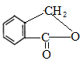

**（3）n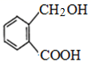figure＋ (n−1)H2O**

**（4）9 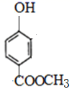(其它正确答案也可)**

**（5）figurefigurefigurefigure＋figure （3分）**

**物理参考答案及评分标准**

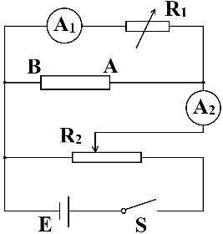**14、D 15、B 16、D 17、C 18、B 19、AC 20、BC 21、BD**

**22、答案：（1）， （2）60.00，0.15 （各2分）**

**23、答案：（2）串（1分），900.0 或者900（2分）**

**（3）C，（填空2分，作图分压式2分，表不加下标2不扣分。共4分）**

**（4） （2分）**

**24、解析：（1）从*C*处在粗糙水平台面滑行至停止，由动量定理得：*μmgt=mv*C，解得*v*C*=*1.2m/s**

**由B到C逆向看成类平抛运动，则B处的速度：*v*B*=v*C/sin*θ*，解得*v*B*=*2m/s**

**（2）由A到B由动能定理有：-****(*mg+qE*)*R*(1+sin*θ*) *=mv*B2*-mv*02**

**A处，由牛顿第二定律得：*F-*(*mg+qE*)*=* ，解得*F=*124N**

**25、解析：（1）A与平面间摩擦力：f=µmg................1分 由能量守恒有：Ep=*µ*mgs+mV.........2分**

**解得：Ep=1J................1分**

**（2）A在平板车上滑行，由动量守恒有：m*v*0=m*v*1+M*v*2..................2分**

**由能量守恒有：mV=mV+MV+*µ*mgL..........2分**

**解得：L=1.1m.........................2分**

**③假设平板车B在碰撞以前AB两车已经共速：**

**对A：*µ*mg=m*a* 解得：*a*1=5m/s2**

**对B：由*µ*mg=M*a* 解得：*a*2=5m/s2........1分**

**假设经过t1时间后A、B共速v3，有：V0-*a*t=*a*t1……1分**

**解得：t=0.4s v3=2m/s （1分）**

**A位移： 解得：*x0*=1.2m B位移：**

***x*1=0.4m<1.7-1.1=0.6m， *x*相=*x*0-*x*1=0.8m<1.1m........1分**

**∴假设成立**

**B车匀速运动阶段：*x*=*v*3t 解得：t2=0.1s..........1分**

**以后B停止，小车A继续匀减速到斜面底端时速度为*v*4：**

**由 解得：*v*4=1m/s................1分**

** 解得：t=0.2s..............1分**

**A在斜面上匀减速：**

**由*µ*mgcosθ+mgsinθ=m*a* 解得：*a*=10m/s2.............1分**

**由xFG=Vt-*a*t 解得：t=0.1s..............1分**

**t=t+t+t+t t=0.8s................1分**

**34.（1）ACD**

